Hoe neem ik een wagen over van een klant?
- Kies in je favorieten voor 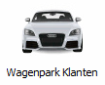
- Zoek de wagen op
- Klik in de menu balk bovenaan op 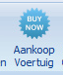
- Vul de Aankoopprijs en de kmstand in aan en klik op OK
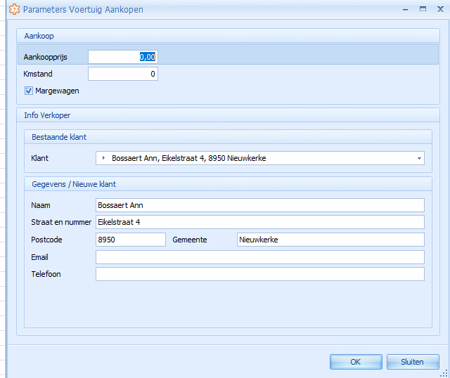
- De wagen wordt nu overgezet naar uw wagenvoorraad

